Pesimist VS Optimist

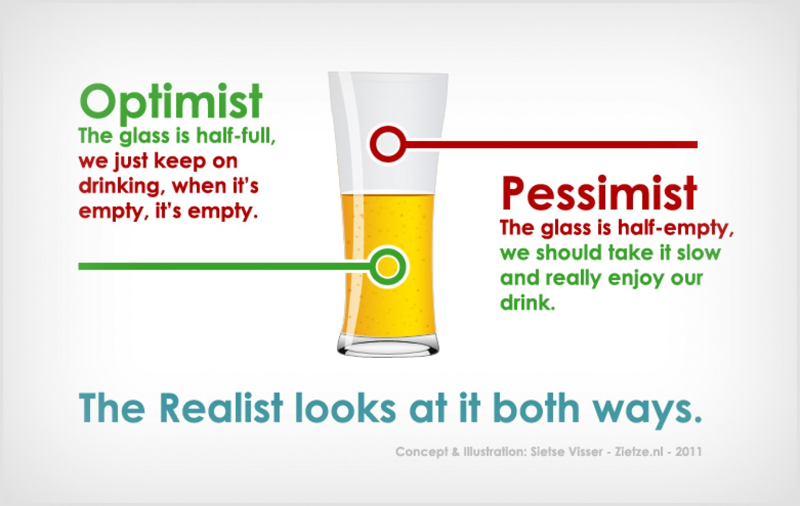

**Pessimist:** he! Het glas is half leeg! We moeten rustig gaan drinken en onze tijd nemen dan hebben we het langste lol!

**Optimist:** he! Het glas is half leeg! Kom we blijven gewoon drinken het gaat toch wel leeg….